СП «Детский сад №11 комбинированного вида»

Воспитатели:
Буланова Н.М.
Иванова М.А.

Рузаевка 2016

Проект «Моя любимая мама!»
Вид проекта :
По продолжительности: краткосрочный.
По количеству участников: фронтальный.
По характеру контактов: в рамках МБДОУ.
Участники :
- дети второй младшей группы № 12 «Теремок»;
- родители детей;
- воспитатели: Буланова Н. М., Иванова М.А.
Тип проекта: познавательно – творческий.
Сроки реализации проекта: 01.03.2016 г. – 22.03.2016 г.
Актуальность:
Современные дети практически ничего не знают о своих родителях, об их работе, увлечениях, мечтах и так далее. Они не имеют представлений о профессиональной деятельности своих родителей, не могут понять, что родители устают на работе. Дети капризничают, не слушаются родителей. Часто можно увидеть, как ребенок начинает капризничать, закатывать истерики при виде своих родителей. А родители, в свою очередь, уставшие после работы, не имеют сил и желания вникнуть в какие-то тонкости «садовской» жизни своего ребенка. В лучшем случае, поинтересуются, что дали на обед, что делали на занятиях, и была ли у них прогулка.
Для каждого из нас самый дорогой и близкий человек – это мама. Очень большое значение для развития личности ребёнка имеет взаимопонимание между ребёнком и матерью. Любовь мамы - это забота и помощь во всём. Несмотря на это, всё чаще любовь к маме дети связывают только с материальными ценностями, а не духовными. Детям в силу возраста, трудно понять, что мама нуждается в нашей благодарности, помощи и заботе.
У детей преобладает потребительское отношение к матери. Поэтому детский сад должен стать связующим звеном между детьми и их родителями, должен помочь им узнать, понять и принять друг друга, воспитать в ребенке любовь, уважение, чувство сопереживания и взаимопомощи близкому человеку – маме. Это является необходимым составляющим в нравственном воспитании детей.
Цель проекта :
- формировать осознанное понимание значимости мамы в жизни ребенка, семьи;
- воспитывать у детей уважение и заботу, чувство глубокой любви и привязанности к самому дорогому человеку на земле;
- бережное отношение и желание помочь и сделать приятное маме.
Задачи проекта:
- воспитать чувства любви и уважения к маме;
- способствовать развитию эмоциональной отзывчивости у детей;
- углубить знания детей о профессиях мам;
- развивать творческие способности, желание участвовать в празднике, посвященному Международному женскому дню;
- способствовать развитию речи через выразительное чтение стихов;
- побудить детей выразить благодарность своим матерям за заботу через продуктивную деятельность (аппликацию, рисование, лепку);
- развивать коммуникативные навыки детей;
- способствовать сплочению детско-родительских отношений, улучшению контактов между родителями и работниками дошкольного учреждения.
Пути реализации:
- тематические занятия;
- беседы с детьми;
- чтение художественной литературы и заучивание стихотворений о маме;
- разучивание песен и танцев к празднику, творческая деятельность;
- оформление праздничной стенгазеты;
- проведение конкурса-выставки «У моей мамы золотые руки».
Подготовительный этап:
до начала реализации проекта была проведена следующая работа:
- сбор фотографий детей с мамами;
- подбор художественной литературы;
- подбор игр;
- ознакомление родителей с проектом.
Организационный этап:
Социально-коммуникативное развитие :
- сюжетно – ролевые игры: «Мама дома», « Мама на работе», «Моя семья»;
- дидактические игры: «Накрой праздничный стол», «Матери и детеныши».
Познавательное развитие:
- беседы «Я и моя мама», «Как мы с мамой играем», «Мамы есть у всех».
Чтение художественной литературы .
- чтение и заучивание стихотворений о маме
Художественно-эстетическое развитие:
- аппликация «Цветы для мамочки»;
- лепка «Печенье для мамочки»;
- рисование «Расческа для мамочки».
Речевое развитие:
- составление рассказа о своей маме;
- словесные игры «Профессия мамы», «Как зовут твою маму».
Физкультминутка
- «Очень маму я люблю»
Заключительный этап:
- Продукты детского творчества;
- Праздничное мероприятие «Подарок для мамы»;
- Конкурс-выставка «У моей мамы золотые руки»;
- Праздничная стенгазета с фотографиями детей со своими мамами.

Результат проекта:
После завершения проекта дети приобрели следующие знания:
- познакомились с профессиями своих мам;
- выразительно читают стихи о маме;
- дети составляют рассказы описательного характера о своей маме (с помощью наводящих вопросов воспитателя);
- возникло желание быть похожими на близких людей в делах, поступках;
- появилось заботливое, уважительное отношение к матери;
- практические навыки в общении со сверстниками и взрослыми;
- создалась трогательная, душевная атмосфера во время праздничного утренника у детей и родителей в детском саду.

Вывод:
У детей появилось желание быть похожими на свою маму в делах и поступках.
Появилось эмоционально-положительное отношение к маме, гордость за свою маму, трепетное отношение к ней.
Дети поняли, что доставлять радость так же приятно, как и получать подарки. Родители и дети смогли реализовать свои желания и возможности в художественном творчестве, утвердились во мнении, что МАМА – это главное слово на свете.

Сюжетно-ролевые игры «Мама дома», «Моя семья»
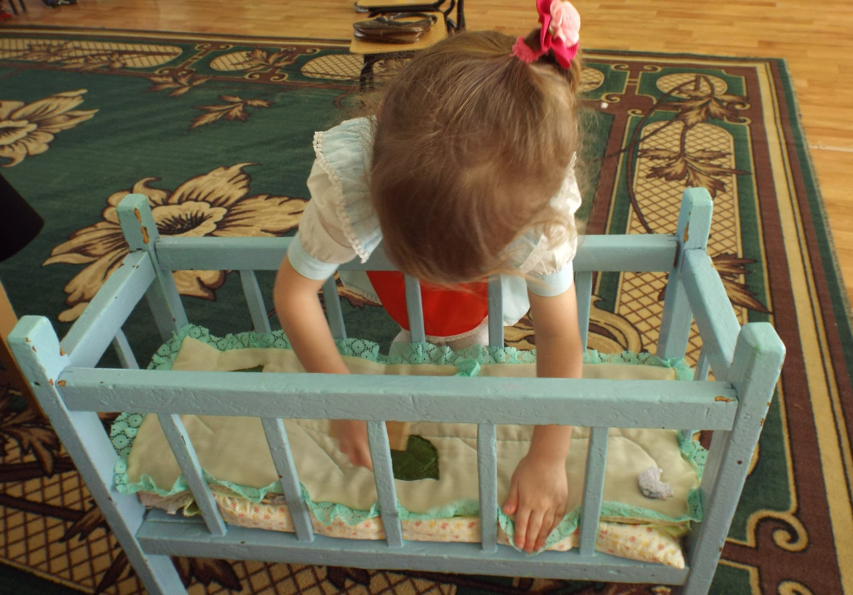

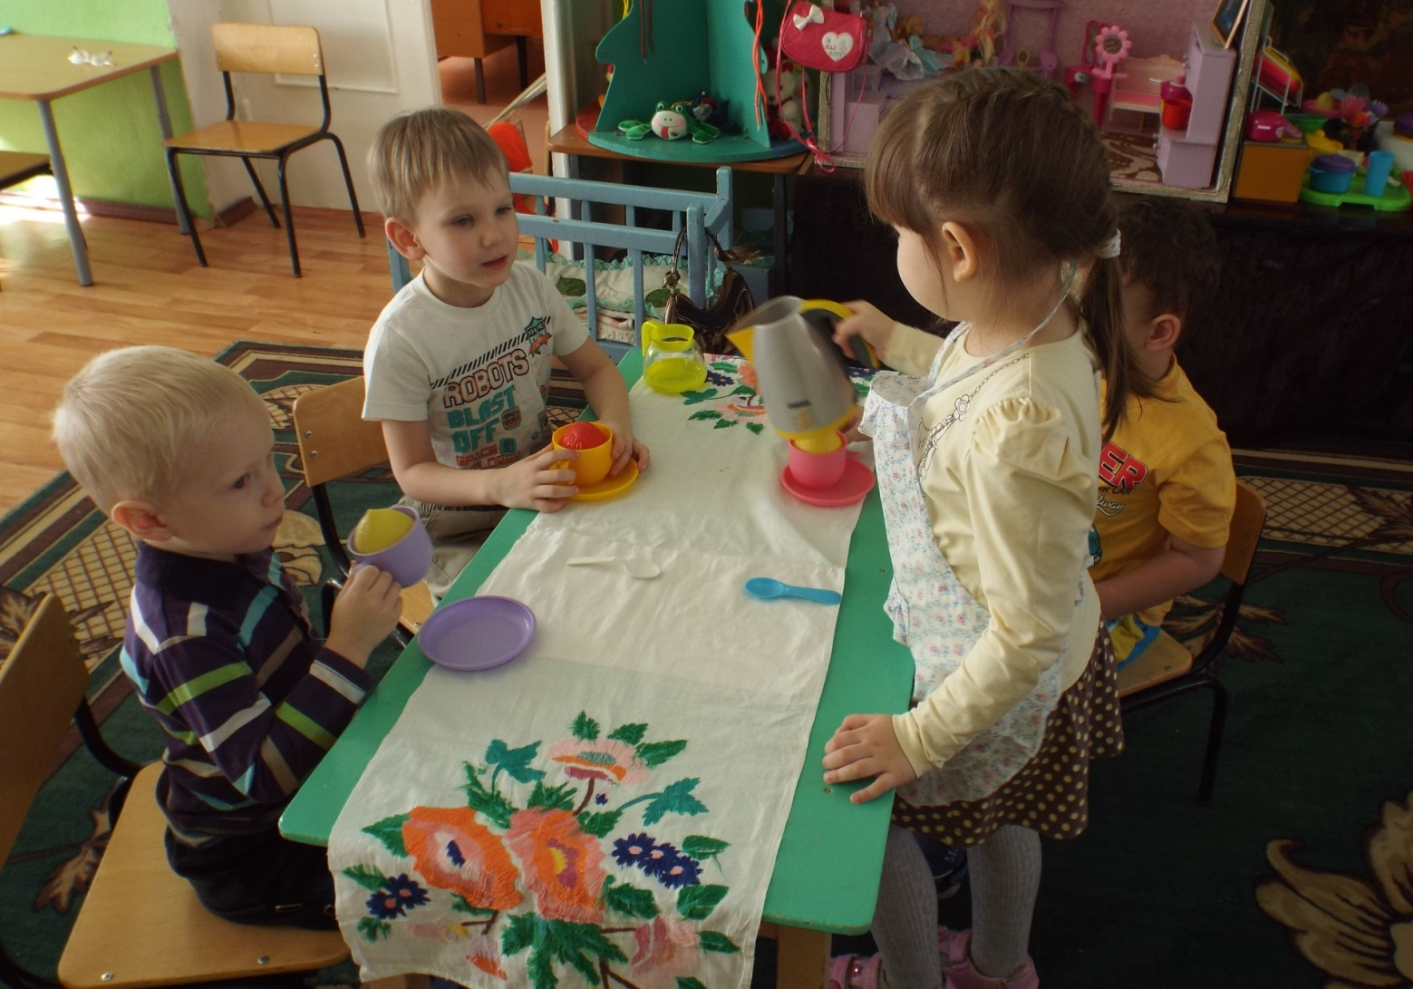

Беседа «Я и моя мама»
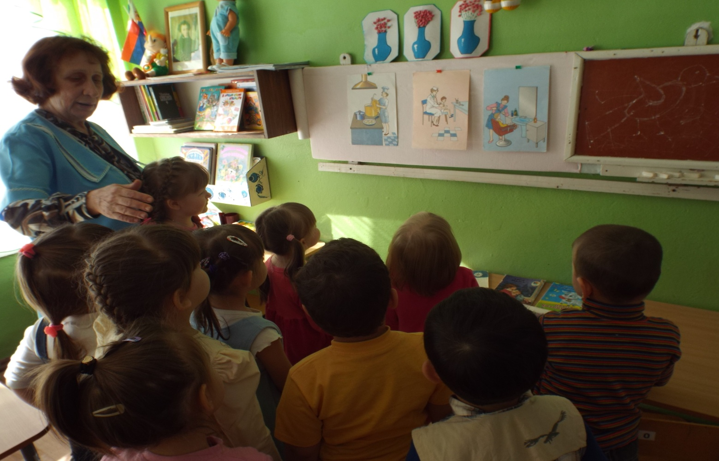

Чтение художественной литературы
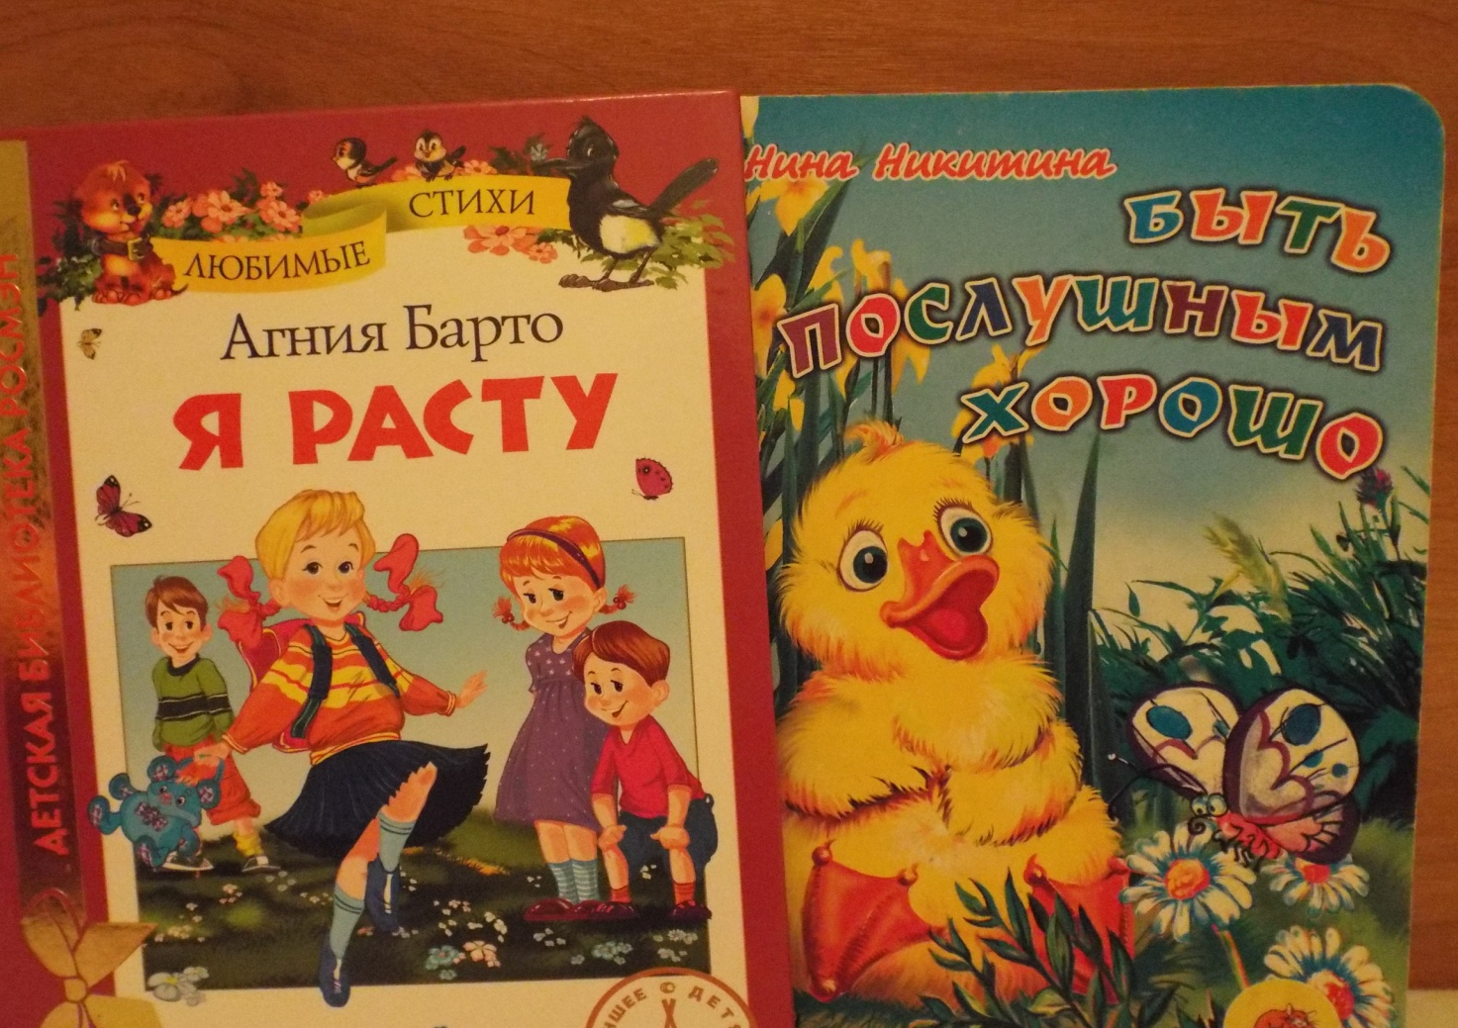

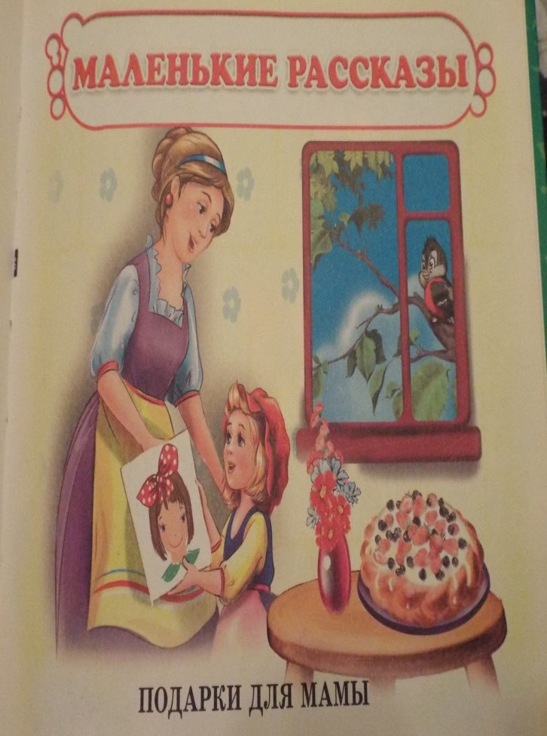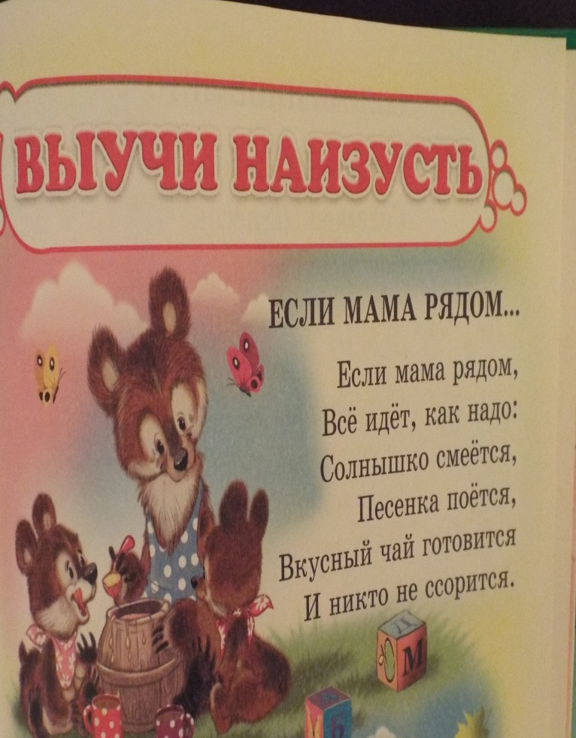

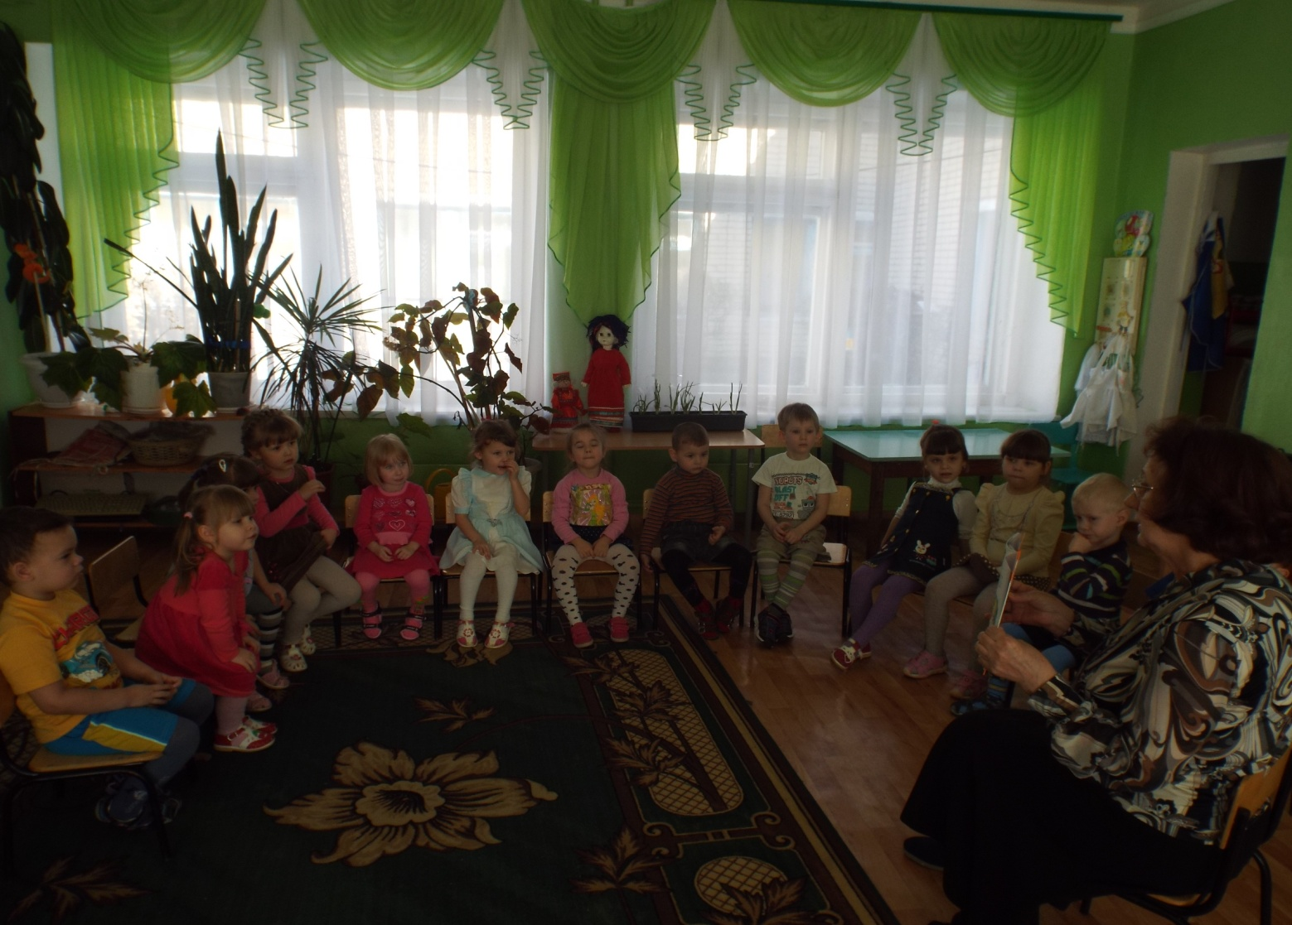

Физкультминутка
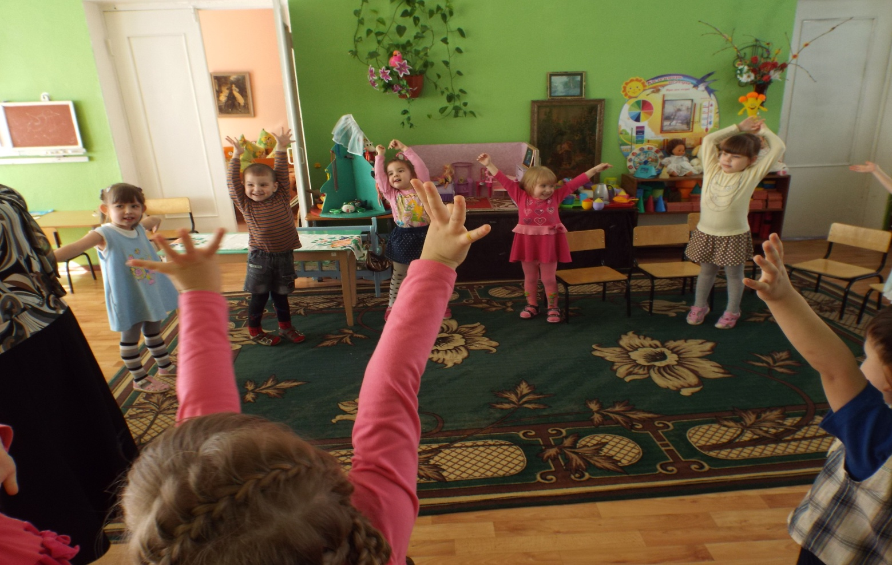

Продукты детского творчества:
Лепка «Любимой мамочке испеку я прянички»
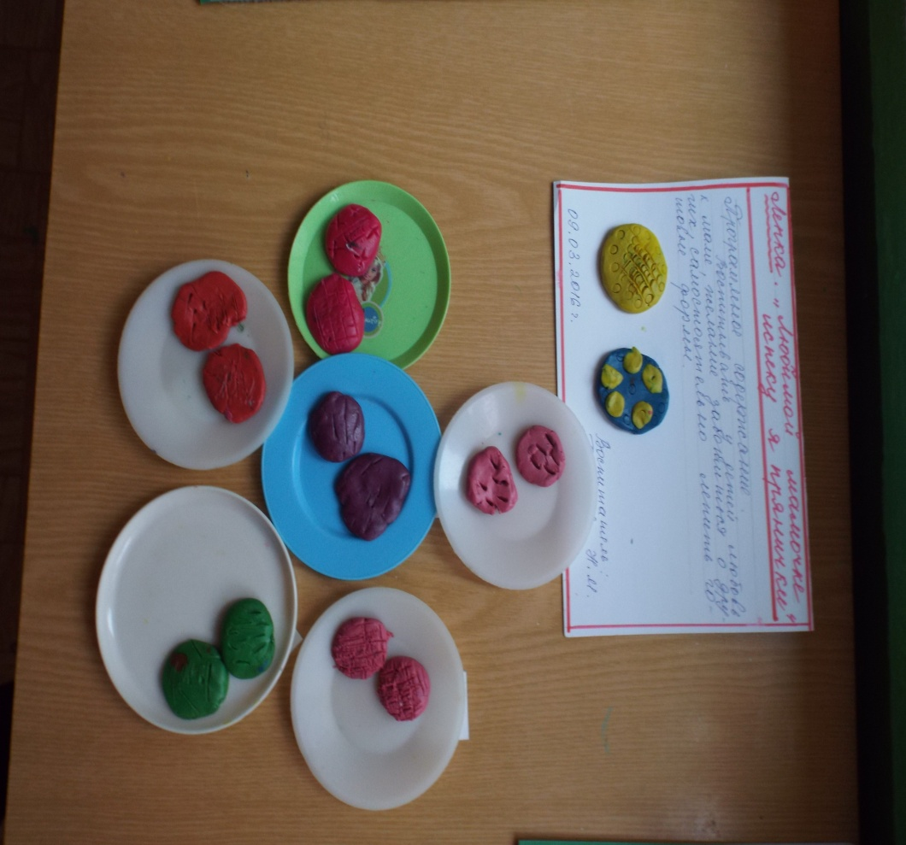
Аппликация «Цветы для мамочки»
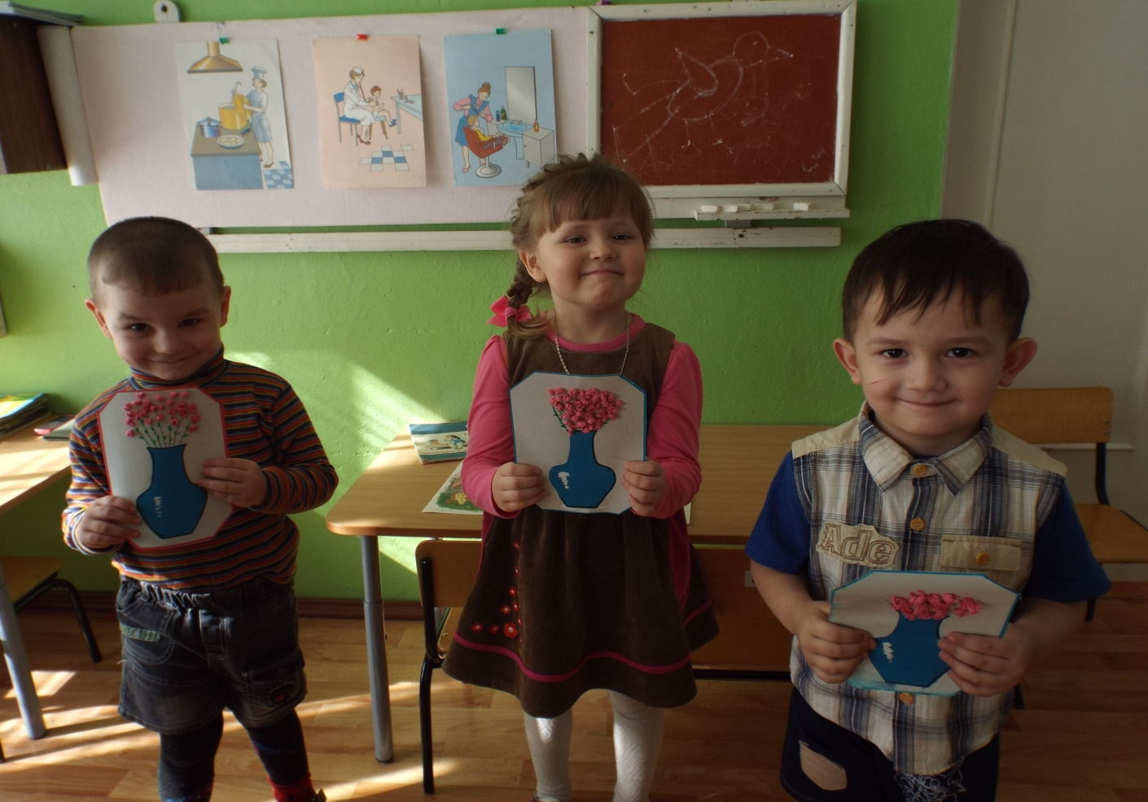

Конкурс-выставка «У моей мамы золотые руки»
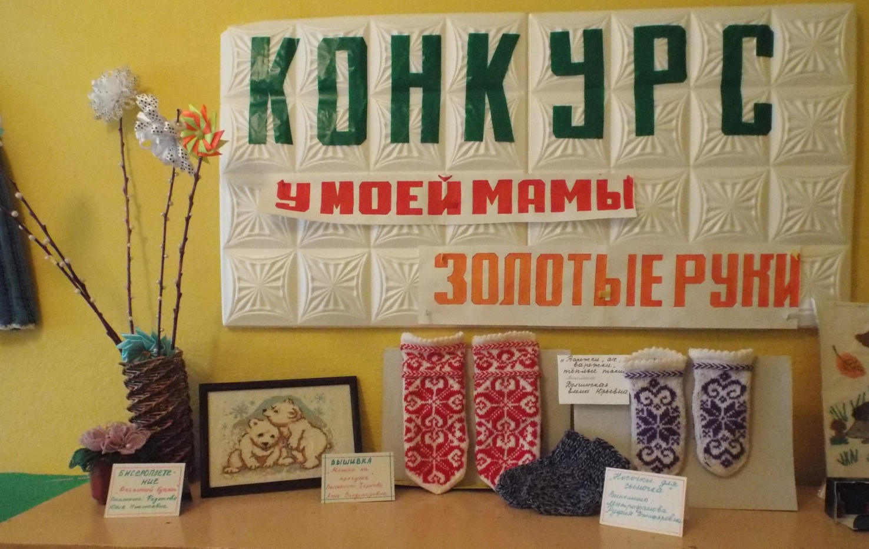

Праздничная стенгазета «Моя любимая мама»
